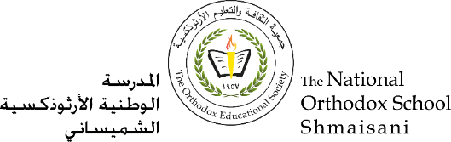

**المرحلة الأساسيّة للصفين (4- 5)**

**الفصل الدّراسيّ الأوّل 2022 - 2023**

استمتعْ بِقراءَةِ قِصّةِ **(صور الأسرة)** للكاتبِ مروان عبده حنا من مِنَصّةِ (كتبي) المستوى (ط)، ثمّ اكتبْ في دفترِ النّسخ والأسئلةِ.

**قامَتْ عبيرُ بِوَصفِ أفرادِ عائلتِها الكبيرةِ وصفًا دقيقًا، والآن جاءَ دورك:**

**اخترْ صورةً لكَ معَ عائلتكَ الكبيرة، ثمَّ صِفْ ثلاثةً من أفرادِها (الجدّة، الجدّ، العمّة، الخالة، العمّ، الخال،...) موظّفًا الاسمَ المذكّرَ والاسمَ المؤنّثَ بصيغتِهما الصّحيحةِ، ومبيّنًا علاماتِ التّأنيثِ بلونٍ واضحٍ.**

